**II.2.4. A kristályos szerkezet**

Szemléletesen, a kristály felépülése. 1 dimenzióban:

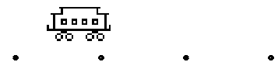 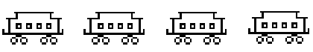

motívum + rács  **→** mintázat

2 dimenzióban: 3 mintázat, ugyanazon Bravais-rács:

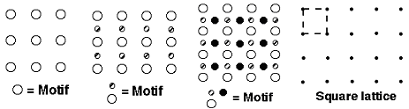

Tehát, a kristály alaptulajdonsága: periodicitás, szimmetria.

A *Bravais-rács* (v. térrács) fejezi ki a *transzlációs* szimmetriát; a térrács tetszőleges pontját egy rácsvektor adja meg: **R** = n1**a** + n2**b** +n3**c.** (Az atomok nem feltétlenül ülnek e rácspontokon, de: ha egy tetszőleges atomot **R**-rel elmozdítunk, a kristály egy ekvivalens atomjához jutunk.)

A transzláció mellett a kristálynak lehet egyéb szimmet–riája: *forgatás, tükrözés* és ezek kombinációja. Konkrétabban: a kristály elemi egysége (primitív elemi cella, l. alább) bizonyos szimmetriaműveletek hatására önmagában marad. Ezek ún. pontcsoportot alkotnak. (Izolált *molekuláknak* csak ilyen, pontcsoport-szimmetriája van. Miért pontcsoport? Van legalább egy olyan pont, melyet a szimmetria-művelet önmagában hagy.)

Cn - forgatás tengely körül 360o/n -nel (gír); σ -tükörsík;

Sn - forgatás és tükrözés a Cn -re merőleges síkra;

S2 azonos az inverzióval (szimm. centrum).

A szimmetriaelemek *sztereografikus* jelölése... pl:

..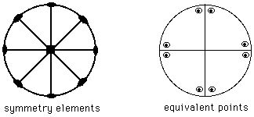.............

Kristályokban 32-féle pontcsoport lehetséges⇒ **32 osztály**

Tércsoport: A pontcsoport-szimmetriát kombinálva a transzlációval (Bravais-rács, fent) ⇒ **230 tércsoport.**

Az *elemi cella*: olyan térfogategység a kristályon belül, melyből transzlációkkal a teljes kristály felépíthető.

A "*primitív* elemi cella" eltolásakor átfedések nem keletkeznek. Ilyen primitív cella lehet a Bravais-cella, a benne levő atomokkal ("bázis"). Ezen azonban még általában nem látszik a kristály teljes szimmetriája. Ezért előnyösebb a *konvencionális* elemi cella használata. Ennek kijelöléséhez több Bravais-cella lehet szükséges, viszont ez az elemi cella mutatja a teljes szimmetriát. Ha a konvencionális elemi cellából építjük fel a kristályt, az eltolások során átfedő térfogatok is keletkeznek. Iroda­lom: http://solidstate.physics.sunysb.edu/book/prob/node3.html

Rendszerezés: rácsok típusa szerint (Bravais, 19. sz.)

7-féle egyszerű "Bravais"-cella(ezek a Bravais-rács transz­lációs szimmetriáját jellemzik ) ⇒

**7 kristályrendszer:** köbös (szabályos), tetragonális, (orto)rombos, romboéderes, hexagonális, monoklín, triklín.

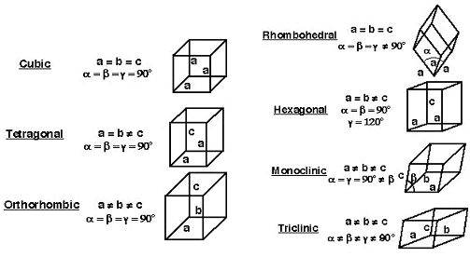

További finomítás a rács pontcsoport-szimmetriája alapján. A lehetséges rácstípusok ekkor:

[www.seas.upenn.edu/~chem101/sschem/solidstatechem.html](http://www.seas.upenn.edu/~chem101/sschem/solidstatechem.html)

2011/21

7 "egyszerű" + 7 "centrált"= 14 Bravais-cella

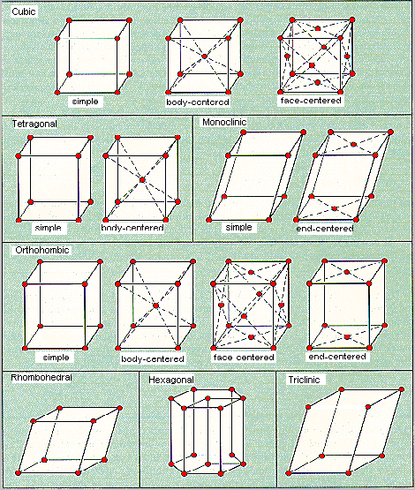

----------------------------------------------------------------------

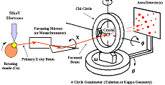A kristály-szerkezet

meghatá-

rozása**:**

Röntgen-

diffrakto-

méter (*X-ray* diffr.)

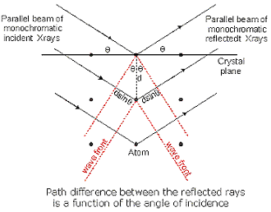

A kiértékelés

alapja a

Bragg-törvény

Interferencia lép fel a sugárkomponensek között. θ (*théta*) irányban erősítés van, ha:

*2 d sin θ = n λ*

Megj.:

A röntgensugár előállítása: elektromos térben felgyorsított nagy energiájú elektronokat fémlemezbe ütköztetünk: egy belső pályáról gerjesztődik egy elektron, ennek a helyére valamelyik magasabb pályáról kerül egy elektron; az energiacsökkenést Röntgen fotonként sugározza ki az atom.

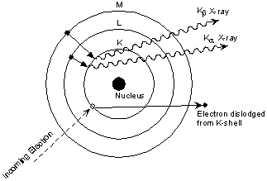

**Polimorfia**: u.azon kémiai anyag, különböző kr. szerkezet Elemek esetében: ***allotróp*** módosulatok

*polymorphism is the ability of a solid material to exist in more than one form or crystal structure. Diamond, graphite and the Buckyball are examples of polymorphs of carbon. α-ferrite, austenite, and δ-ferrite are polymorphs of iron. When found in elemental solids the condition is also called* [*allotropy*](http://en.wikipedia.org/wiki/Allotropy)

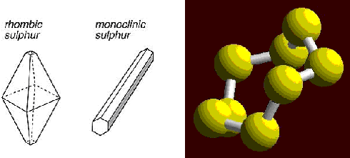

Rombos és monoklín kén; (molekularács S8 gyűrűkből)

Érdekesség az ASZPIRIN másik kristályszerkezete: The Predictably Elusive Form II of Aspirin; *J. Am. Chem. Soc.,* **127** (48), 16802 -16803, 2005.

**II.2.5. Fázisátalakulások**

*Fázis*: a térnek (precízebben: az általunk vizsgált *termodinamikai rendszer*nek) egy olyan részlete, melyben a fizikai és kémiai tulajdonságok mindenhol egyformák.

*FOLYADÉK-GŐZ EGYENSÚLY*

**Egyensúlyi gőznyomás (tenzió) és forráspont**:



Zárt térben a párolgás és lecsapódás egyensúlyba jut (dinamikus egyensúly); az egyensúlyt (ld. később) jellemző nyomás az *egyensúlyi gőznyomás (tenzió)*.

Néhány anyag tenziója 25o C-on, kPa-ban.

|  |  |  |  |  |  |
| --- | --- | --- | --- | --- | --- |
| H2O | CH3OH | C2H5OH | C6H6 | Hg | I2(s) |
| 3.17 | 16.9 | 7.83 | 12.7 | 0.0017 | 0.189 |

A tenzió persze erősen függ a hőmérséklettől. Pl. víz:

|  |  |  |  |  |  |
| --- | --- | --- | --- | --- | --- |
| T (oC) | P (kPa) | T (oC) | P (kPa) | T (oC) | P (kPa) |
| 0 | 0.61 | 20 | 2.34 | 40 | 7.38 |
| 5 | 0.87 | 21 | 2.49 | 50 | 12.34 |
| 10 | 1.23 | 22 | 2.64 | 60 | 19.93 |
| 15 | 1.71 | 23 | 2.81 | 70 | 31.18 |
| 16 | 1.82 | 24 | 2.98 | 80 | 47.37 |
| 17 | 1.94 | 25 | 3.17 | 90 | 70.12 |
| 18 | 2.06 | 30 | 4.25 | 95 | 84.53 |
| 19 | 2.19 | 35 | 5.63 | 100 | 101.32 |

# Megj.: szokás az anyagok tenzióját az alábbi egyenlet *A* és *B* együtthatóival is megadni. Az adatok empirikusak és csak korlátozott hőmérséklet-intervallumban érvényesek: log10P = (-0.2185 A/K) + B,

# ahol P a nyomás *torr-*ban, K a hőmérséklet *Kelvin-*ben.

Pl . a *CRC Handbook of Chemistry and Physics* szerint Hg-ra

*A* = 15081, *B* = 8.27. Ellenőrizzük a fent 25 oC-ra megadott értéket!

# Forráspont:

# Az a hőmérséklet, melynél a tenzió eléri a külső nyomást

# hyperphysics.phy-astr.gsu.edu/

# hbase/kinetic/watvap.html

Néhány adat:

ld. lentebb,

olvadáspontnál.

**A kritikus állapot**

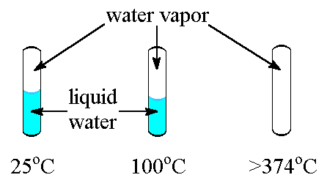Erős falú, zárt edényben hevítjük a folyadékot. Egy bizonyos, az anyagra jellemző hőmérsékleten egyszercsak eltűnik a fázishatár!! Ebben a pontban mért adatok a:

*kritikus hőmérséklet, kritikus nyomás.* Tovább hevítve: *szuperkritikus* állapot.

*Néhány adat: kritikus hőmérséklet és nyomás*

**substance** **tempe- critical**

**rature (oC)** **pressure (atm)**

NH3 132 111.5

O2 -119 49.7

CO2 31.2 73.0

H2O 374 217.7

Szuperkritikus állapotban az anyag "szemre" gáz, ugyanakkor folyadék-tulajdonságát igazolja pl., hogy oldószer lehet!

2011/22

*Gyakorlati jelentőség: A* szuperkritikus *szén-dioxid környezetbarát oldószer (pl. extrakció: koffeinmentes kávé).*

*Supercritical carbon dioxide is currently being intensely investigated as an alternative solvent for synthetic chemistry. The unique tuneable properties of super­critical fluids allow much greater control over reactions than is possible with conventional solvents,*

Szilárd anyag párolgása: www.chs.edu.sg/~limth/lessons/2002/Separat

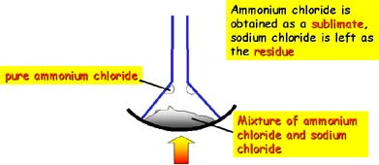*szublimáció.*

A szilárd anyag tenziója:

ld. lentebb, fázisdiagram

Ábra: elválasztás szublimációval

*SZILÁRD-FOLYADÉK EGYENSÚLY:*

*A hőmérséklet, melyen az egyensúly fennáll:*

*Olvadáspont (= fagyáspont)* (de: *túlhűtés* jelensége …)

(Szerves) kémiában az anyagok fontos jellemzője az “opé”!

(Az anyag tisztasága: ld. később, fagyáspontcsökkenés).

Mérés kapillárisban, szemmel észlelve. Automatizált forma: l. pl. <http://www.thinksrs.com/assets/instr/MPA100/MPA100exp.htm>

|  |  |  |  |  |
| --- | --- | --- | --- | --- |
| Anyag | Forrás-pont/oC | Párolgás-  hő, kJ/kg | Olvadás-pont/oC | Olvadás-  hő, kJ/kg |
| Helium | -268.93 | 20.9 | -269.65 | 5.23 |
| Hydrogen | -252.89 | 452 | -259.31 | 58.6 |
| Nitrogen | -195.81 | 201 | -209.97 | 25.5 |
| Oxygen | -182.97 | 213 | -218.79 | 13.8 |
| Ethanol | 78 | 854 | -114 | 104 |
| Mercury | 357 | 272 | -39 | 11.8 |
| Water | 100.00 | 2256 | 0.00 | 334 |
| Sulfur | 444.60 | 326 | 119 | 38.1 |
| Lead | 1750 | 871 | 327.3 | 24.5 |
| Gold | 1063 | 64.5 | 1063.00 | 64.5 |
| Copper | 1083 | 134 | 1083 | 134 |

Forrás: <http://hyperphysics.phy-astr.gsu.edu/hbase/tables/phase.html>

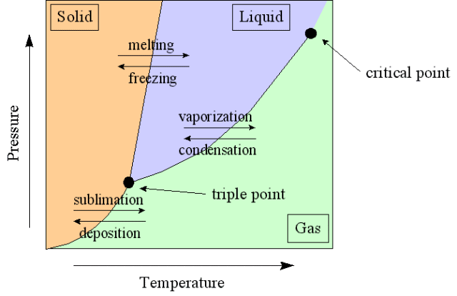

**Fázis-**

**diagramok,**

**a hármaspont**

A hármaspont: MINDHÁROM FÁZIS egyensúlyban van.

Különbség az olvadásponttól: op. 1 atm külső nyomásra vonatkozik

Két példa: a víz és a szén-dioxid fázisdiagramja.

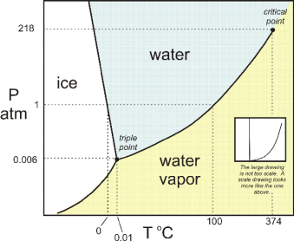 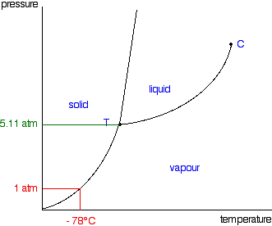

Figyeljük meg: 1) a víz op-je a nyomás növelésével csökken; ez kivétel, legtöbb anyagnál nő (ld. CO2). És: a hármaspont 0.01o –kal magasabb, mint a közönséges (vagyis 1 atm-n mért) olv. pont; ld. SI-egységek, hőmérséklet..

2) a szilárd CO2 tenziója bőven a hármaspont alatt eléri a külső 1 atm nyomást - szublimáció. Cseppfolyós CO2 csak 5.11 atm felett létezik!

Néhány anyag *hármaspontja*:

Substance Temperature/K Pressure/105Pa

Hydrogen 13.84 0.0704

Neon 24.57 0.432

Oxygen 54.36 0.00152

Nitrogen 63.18 0.125

Ammonia 195.40 0.0607

Sulfur dioxide 197.68 0.00167

Carbon dioxide 216.55 5.17

Water 273.16 0.00610

**II.3. Többkomponensű rendszerek**

Általános jellemzés: a rendszer több, kémiailag különböző anyagot tartalmaz.

**II.3.1. Valódi oldatok**

A komponensek keveredése molekuláris finomságú.

Típusok: gáz-gáz, gáz-folyadék, stb. szilárd-szilárd

Gázok oldhatósága: Henry-törvény: Cg ≈ kg pg

Vagyis: Adott g gáz telítési koncentrációja nagyjából arányos ezen gáz parciális nyomásával az oldat felett.

Solubilities of Gases in Water at 293 K

Ammonia 52.9 Hydrogen 0.00016

Bromine 14.9 Hydrogen sulfide 0.385

Carbon dioxide 0.169 Methane 0.0023

Carbon monoxide 0.0028 Nitrogen 0.0019

Chlorine 0.729 Oxygen 0.0043

aGrams of gas dissolved in 100 g of water when the total pressure above the solution is 1 atm.

Szilárd anyag vízben, néhány oldhatósági adat

*Solubilities in Water at 293 K (g per 100 g water)*

|  |  |  |  |
| --- | --- | --- | --- |
| NH4Cl | 37.2 | NH4NO3 | 192 |
| BaCl2.2 H2O | 35.8 | Ba(NO3)2 | 9.0 |
| CaCl2.6 H2O | 74.5 | Ca(NO3)2.4 H2O | 129 |
| CuCl2 | 73.0 | Cu(NO3)2 | 125 |
| PbCl2 | 1.00 | Pb(NO3)2 | 54.3 |
| LiCl | 83.5 | LiNO3 | 70.1 |
| MgCl2 | 54.6 | AgNO3 | 216 |
| KCl | 34.2 | KNO3 | 31.6 |
| NaCl | 35.9 | NaNO3 | 87.6 |

Megj.: Ionos vegyületek oldhatóságát (különösen a rosszul oldódó anyagoknál) az *oldhatósádi szorzat*tal jellemezzük, ld. majd az egyensúlyoknál.

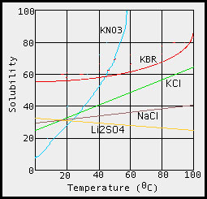

Az oldhatóság

hőmérsékletfüggése: oldhatósági görbék

**Oldatok gőznyomása: a Raoult-törvény**

1. Legegyszerűbb eset:

csak az egyik anyag (oldószer) illékony.

Szemléletes kép: az oldat felületén már nem csak oldószer-molekulák vannak ⇒ egyensúlyi gőznyomás csökken

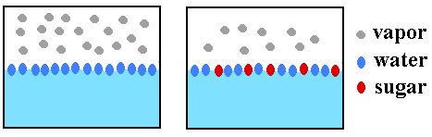

mooni.fccj.org/~ethall/2046/ch11/vp.htm

A *Raoult-törvény p = xp0*

*x* az oldószer (nem az oldott anyag!) móltörtje, *p0* a tiszta oldószer tenziója.

2. Ha több illékony komponens van.

*Ideális elegy*et tételezünk fel: az A..A, B..B, A..B, stb. köl­csönhatások nem különböznek (lényegesen). Legyenek a móltörtek *xA, xB, xC… ,*ahol pl. *xA = nA/(nA + nB + nC +… )*

A *Raoult-törvény* általános alakja:

*pA= xApAo*

*pB= xBpBo*

***…....***

2011/23

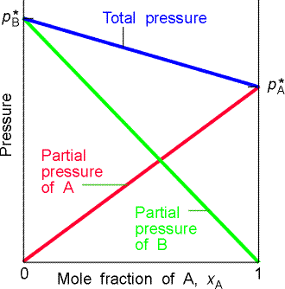

Diagramban ábrázolva:

parciális nyomások és

teljes nyomás →

Ideális elegyet képeznek pl.:

benzol-toluol, hexán-pentán, propan-1-ol − propan-2-ol.

(Egy pár tagjai nagyon hasonlóak)

Elegyek forrása Leírás: FORRÁSPONT-DIAGRAM.

(Valójában 2 diagram egyben. *likvidusz-görbe:* a folyadék-elegy forráspontja a móltört függvényében; *vapor:* a gőz

kondenzálódásának hőmérséklete a móltört függvényében..

(A két görbe közti területnek NINCS jelentése!)

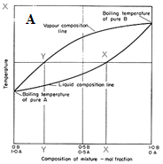

Ideális elegyre:

**A** ábra: a X összetételű elegyet melegítjük - haladunk a függőleges vonalon felfelé; elérve az alsó (likvidusz) görbe metszés­pontjához tartozó hőmérsék­letet, megindul a forrás; ezen a hőmérsékleten a gőz összetételét a vízszintes vonallal kimetszett Y pont adja meg. Látjuk: a gőz persze az illékonyabb A komponensben gazdagabb.

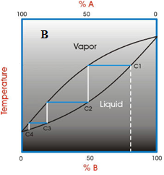**B** ábra: C1 elegyet forraljuk, az ehhez tartozó C2 összetételű gőzt kondenzáltatjuk, majd ezt desztilláljuk, stb. Ez a frakcionált DESZTILLÁCIÓ. Alapvető elválasztási módszer!

Egy számpélda: Hogyan változik az összetétel a gőzben a folyadékhoz képest a desztillálás folyamán?

Adott pillanatban a kétkomponensű (A,B) elegy összetétele legyen nA = 0.4 (s persze ekkor nB = 0.6); ezen elegy forráspontján az anyagok tenziója tiszta állapotukban legyen: pAo = 1000 Hgmm, pBo = 600 Hgmm.

A Raoult-törvény szerint a parciális nyomások az éppen eltávozó gőzben:

pA = 0.4x1000 = 400; pB = 0.6x600 = 360

(az összeg, ahogy illik, megegyezik a külső nyomással, hiszen az elegy forrpontján vagyunk).

A gőzben az összetétel a parciális nyomásokkal arányos:

nA = 400/760 = 0.526; nB = 360/760 = 0.474.

Látjuk, hogy az illékonyabb A anyag aránya a folyadékbeli 0.400-ról a gőzben 0.526-ra nőtt.

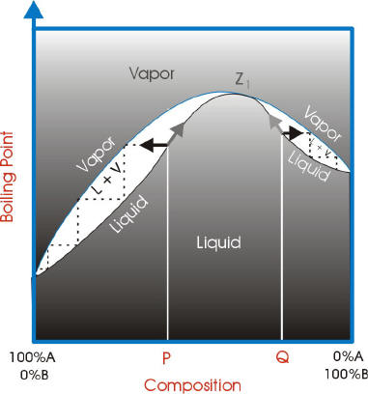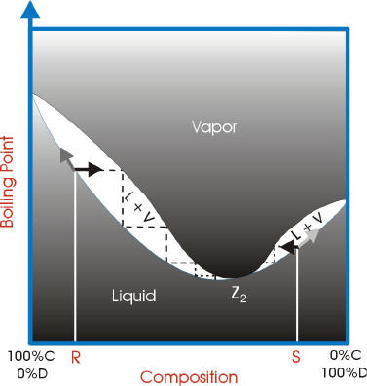Azeotróp: a két komponens erős kölcsönhatásban van, NEM ideális az elegy. Ilyenkor előfordulhat, hogy egy jellemző összetételnél az elegy változatlanul desztillál át.

pl. etanol-víz pl. sósav-vízKOLLIGATÍV TULAJDONSÁGOK

Kolligatív tulajdonság Az oldott részecskék és az oldószer­molekulák számának arányától függ csak.

**Fagyáspontcsökkenés- forráspontemelkedés**

Alapja: az oldat tenziója csökken.

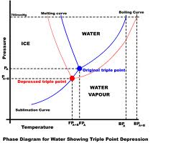

A diagramből leolvasható, hogy a tenzió csökkenése miatt a fagyáspont csökken, a forráspont emelkedik.

Ezek mértéke jellemző az oldószerre, és arányos az 1000 g oldószerre jutó oldott mólok számával:

ΔTf **= −**cRKf ΔTb **=** cRKb

ahol cR - *Raoult-konc*.(*mola****l****itás*), **Kf** (f - *freezing*) - oldószerre jellemző adat, *molális* fagyáspont-csökkenés.

Hasonlóan, a forráspontemelkedés: **Kb** (b - *boiling*)....

Néhány adat:

http://hyperphysics.phy-astr.gsu.edu/hbase/tables/bpelev.html

|  |  |  |  |  |  |  |  |  |  |  |  |
| --- | --- | --- | --- | --- | --- | --- | --- | --- | --- | --- | --- |
| Solvent | Formula | Melting  Point (°C) | | Boiling  Point (°C) | Kf(°C/m) | | Kb(°C/m) | | | | |
| Water | H2O | 0.000 | | 100.000 | 1.858 | | 0.521 | | | | |
| Acetic acid | HC2H3O2 | 16.60 | | 118.5 | 3.59 | | 3.08 | | | | |
| Benzene | C6H6 | 5.455 | | 80.2 | 5.065 | | 2.61 | | | | |
| Camphor | C10H16O | 179.5 | | ... | 40 | | ... | | | | |
| Carbon disulfide | CS2 | ... | | 46.3 | ... | | 2.40 | | | | |
| Cyclohexane | | | C6H12 | | | 6.55 | | 80.74 | 20.0 | 2.79 |
| Ethanol | | | C2H5OH | | | ... | | 78.3 | ... | 1.07 |

*Data source: Landolt-Bornstein, 6th Ed., Zahlenverte und Func­tionen aus Physik, Chemie, Astronomie, Geophysik, und Technik, Vol II, part IIa, Springer-Verlag, 1960. Pp 844-849 and 918-919.*

Tehát, pl. 1000 g vízben 1 mól anyagot oldva, a fagyáspont − 1.86 oC. Ciklohexánban az effektus sokkal nagyobb, 20 oC, vagyis 6.5-ről −13.5 oC-ra csökken a fagyáspont.

Jelentőség: moláris tömeg meghatározása!

Példa: 10.0 g anyagot 200 g vízben oldva, az oldat fagyáspontja -0.62 oC. Mekkora az anyag moláris tömege?

A bemérés szerint 1000 g-ban van 50.0 g anyag.

A fagyáspont szerint a molalitás: MR = 0.62/1.86 = 0.33.

A mólsúly, M = 50.0/0.33 = 150 .

**Ozmózis**

Alapja: "féligáteresztő" (*szemipermeábilis*) hártya (membrán), mely bizonyos molekulákat átereszt, másokat nem. Legegyszerűbb képben: csak a "kis" molekulák jutnak át, jellemzően az oldószer. DE: az átjutás persze függ a membrán és a molekulák kölcsönhatásától is, ld. pl. alább a sejtmembrán lipid-kettősrétegét.

A jelenség: a szemipermeábilis membrán két oldalán eltérő az oldott anyag koncentrációja. A falon csak az oldószer

(víz) jut át. A membránhoz a töményebb oldalon kevesebb víz­mole­kula érkezik ⇒ összességében víz diffundál a

2011/24

koncentráltabb oldalra, azt hígitja. Ez akkor áll le, amikor a töményebb oldalon megfelelő hidrosztatikai nyomás jön létre.

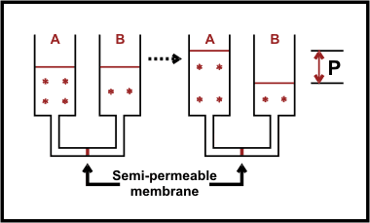

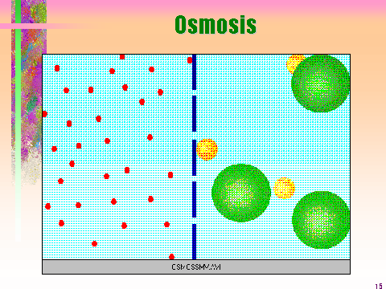Az ozmózis kvantitatív törvénye. *van't Hoff*  kimutatta, hogy a gáztörvénnyel teljesen analóg képlet érvényes:

ΠV = n R T

Π az ozmózisnyomás , ha n mól anyag van V térfogatban oldva. A mólsúly (moláris tömeg) meghatározásának egyik módszere. Elsősorban nagy molekulájú anyagoknál − pl. polimer-oldatok − hasz­nálják, mivel az ozmózisnyomás megfelelően érzékeny.

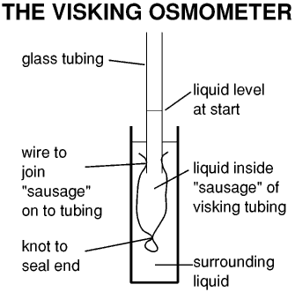Mérése: az ozmométer elvét ld. az ábrán.

Gyakorló feladat:

Egy cukoroldat úgy készült, hogy 0.1 mól cukrot 100 g vízzel feloldottunk. Az ábrán milyen magasra emelkedik az üvegcsőben a víz, ha utóbbi keresztmetszete 1 cm2? Az itt praktikus egységekben R = 0.082 L atm mol−1 K−1 , s vegyük úgy, hogy 10 m vízoszlop hidrosztatikai nyomása közelítőleg 1 atm.

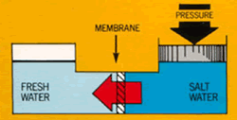

Inverz ozmózis:

pl. ivóvíz tengervízből (!)

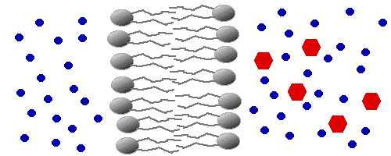A szemipermeábilis membránoknak óriási jelentősége van élő szervezetekben: a sejtfal foszfolipid kettősrétege szelek­tíven áteresztő.

Animáció: edtech.clas.pdx.

edu/ osmosis_tutorial

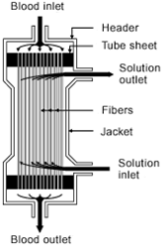Az ozmózissal rokon jelenség a ***dialízis***.

A veseműködés pótlására használt "művese"- készülékben ellen­áramban halad a vér és a dializáló folyadék. Az őket elválasztó membrán szelektál: bizonyos ("kis") moleku­lákat (nem csak vizet!) átenged, másokat (nagy, *kolloid* részecskék, poli­merek) nem. Pl. a karbamid­ot kell eltávolítani a vérből, ez diffundál át a dializáló folyadékba; utóbbi glukózt, aminosavakat, stb. is tartalmazhat, hogy ezek ne vonódjanak ki a vérből.)

Megj.: Elektrolitokban a fentiek módosulnak. Mivel mindegyik kolligatív tulajdonság az oldott részecskék számával arányos, *disszociáció* esetén a mért adatok arányosan nagyobbak.

ΔTf **=** *i*cRKf ; Π = *i*(n/V)RT

***i*** avan't Hoff−faktor*.*

**II.3.2. Kolloidok (nanorendszerek)**

Tört. A kémikusok régóta használják a *kolloidok* fogalmát, a *kolloidika* a kémia egyik ága. A 19. sz.-ban Faraday, majd Zsigmondy, W. Ostwald, itthon **Buzágh Aladár**: a kolloidok jellemzője a szubmikroszkopikus, 1-500 nm méretű diszkontinuitások jelenléte.

A fizikusok *nano*részecskékről beszélnek, R. Feynman, 1959.

A kísérleti tapasztalat: számos olyan "oldat" létezik, mely "szemre" nem különbözik egy valódi oldattól, de ha fénysugarat bocsátunk át rajta, a sugárút jól látszik ⇒ az oldat szórja a fényt. Ez a Tyndall-jelenség., mely arra utal, hogy a *diszpergált* (szétoszlatott) részecskék nagysága a fény hullám­hosszával azonos nagyságrendű (100-1000) nm.

Példa: forró vízbe FeCl3-oldatot csepegtetve, az Fe-oxid−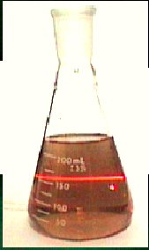

hidroxiddá hidrolizál; a szép piros "oldat" fényszórást mutat.

Faraday mikroszkóp lemezei között készített aranyszolt (a *sol* elnevezés tőle származik).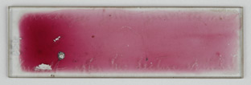

Definíció: a kolloid olyan *diszperz* rend­szer, melyben a diszpergált részecskék mérete legalább egy irányban ~ 1 - 1000 nm; vagy a rendszerben ilyen méretű diszkon­tinuitások van­nak (porózus anyagok). A rendszer lehet össze­függő *háló* is (gélek, stb.).

**IUPAC:**www.iupac.org/reports/2001/colloid_2001/manual_of_s_and_t/node33.html. *The term colloidal refers to a state of subdivision, implying that the molecules or polymolecular particles dispersed in a medium have at least in one direction a dimension roughly between 1 nm and 1µm, or that in a system discontinuities are found at distances of that order. It is not necessary for all three dimensions to be in the colloidal range: fibers in which only two dimensions are in this range, and thin films, in which one dimension is in this range, may also be classified as colloidal. Nor is it necessary for the units of a colloidal system to be discrete: continuous network structures, the basic units of which are of colloidal dimensions also fall in this class (e.g. porous solids, gels and foams).*

Aprítás: durva diszperzió **→** kolloid **→**valódi oldat

*heterogén r.* *1-1000 nm* *homogén r.*

Kolloidok három alapvető típusa (kolloid háromszög): *diszperziók; polimer oldatok; tenzidek oldata, micellák.*

Tulajdonságaikat alapvetően befolyásolja két tényező: kolloid-3szoga durva diszperziókhoz képest igen nagy (fajlagos) felület.

(Ezért a legtöbb kolloid *termodinamikailag* NEM is stabil;

de *kinetikailag* stabil lehet, hónapokig-évekig "elállhat");

a kolloid részecskék felületén ionok adszobeálódhatnak, ez a felületi töltés elősegíti a diszpergált állapot fennmaradását.

**Diszperziók felosztása**

|  |  |  |  |
| --- | --- | --- | --- |
| **közeg** (diszper­gálószer) | **diszpergált fázis** (diszperzum) | | |
| Szilárd | folyadék | gáz |
|  |  |  |  |
| Szilárd | szil. *szol:* rubinüveg * | -- (*emulzió*)  vaj | szil. *hab*  horzsakő |
| Folyadék | *szol: k*e­ményítő oldat | *emulzió*  tej, majonéz | *hab:* szappan-, borotvahab |
| Gáz | *aeroszol*  füst | *köd*  légköri köd | ---------- |

*aranyszol, üvegszínező

**Polimer oldatok**

Maguk az óriásmolekulák adják a kolloid dimenziót. Egy polimerben a polimerizáció mértéke általában nem

2011/25

egységes (*heterodiszperz* rendszer). Tulajdonságaiknak fontos része: a molekulasúly-eloszlás (ábra lentebb).

**Tenzidek** (felületaktív anyagok) oldatai

Mind *amfifil* anyagok: apoláris szénlánc, végén poláris csoporttal, pl. szappanok: CH3(CH2)nCOONa, szulfonsavak: CH3(CH2)nSO3Na, szulfátok: CH3(CH2)n-O-SO3Na, stb.:



Micella: *http://onsager.bd.psu.edu/~jircitano/micelle.jpg*

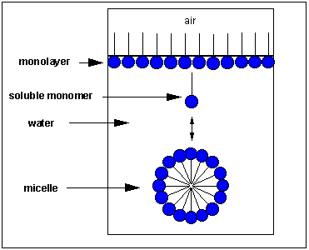 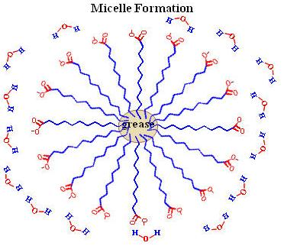

Vizsgálati módszerek

Történetileg, a diszperziók vizsgálatának fontos eszköze az ultramikroszkóp. Feltalálója *Zsigmondy*, a „kolloidika atyja”.

*Austrian chemist, born April 1, 1865, Vienna; died 1929, Göttingen.*

***Richard Adolf Zsigmondy*** *was the son of Adolf Zsigmondy, a physician, who died when Zsigmondy was only 15 years old. Encouraged by their mother, Irma von Szakmary, …He first studied chemistry in Vienna… In 1925, Zsigmondy was awarded the Nobel Prize for his work on colloid chemistry and the invention of the ultramicroscope.*

*The* ***ultramicroscope*** *is not an instrument for magnifying images, as in a* [*microscope*](http://www.all-science-fair-projects.com/science_fair_projects_encyclopedia/Microscope) *.. Rather, it is a system of illumination for extremely small objects … Ultramicroscopes are used in the study of* [*Brownian motion*](http://www.all-science-fair-projects.com/science_fair_projects_encyclopedia/Brownian_motion)*,…*

**1. Fényszórás**.

A legfontosabb módszer, elve: ha a fény hullámhossza és a részecske mérete azonos nagyságrendű, a fény szóródik (*scattering*). Ennek jellege függ a molekula méretétől.

*One of the main problems with the light scattering method is that the polymer solution must be perfectly dust free in order to get good results. To obtain these perfectly clean solutions they are usually filtered very carefully. Despite this difficulty of making a clean solution, light scattering is probably the most widely used technique for measureing molecular weights. It is useful for a very broad range, from 10,000 to 10 million g/mol..*

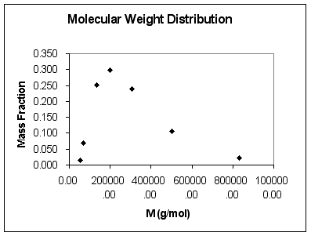

**2. Ultracentrifuga.**

Az ülepedés sebessége

nyilván függ a

móltömegtől…

**3.** **Kromatográfia:** Gélpermeációs, más néven méretkizárásos kromatográfia. (*GPC* − *Gel Permeation Chromatography; SEC − Size Exclusion Chromatography*)

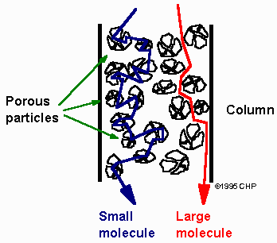A polimer oldatát porózus gél-gyöngyökkel töltött oszlopon engedik át. A gél pórusaiba a nagy molekulák nem férnek be, ezért gyorsan átjutnak. A kis molekulák több időt töltenek a pórusokban, lassabban jutnak át. Eredmény: szétválasztás méret, azaz molekulasúly szerint.

**Kitekintés**: a nanoméretekkel foglalkozó új, nagyon "divatos" tudományág: *nanotudomány*, *nanotechnológia* …